KWASHIORKOR O SÍNDROME PLURICARENCIAL
Su nombre proviene de una palabra de Ghana que significa “afección del niño que deja de mamar”.
Es una forma de malnutrición, en la que el aporte de calorías es adecuado pero el de proteínas es insuficiente.
- Poblaciones de Riesgo:
- Países en desarrollo.
- Niños entre los diez meses y los tres años.
- Causas
- El destete que priva al niño del elevado valor nutricional y contenido proteico de la leche materna.
- La falta de apetito del niño debido al padecimiento de una enfermedad, dando lugar a una ingesta proteica muy baja..
- Los síntomas:
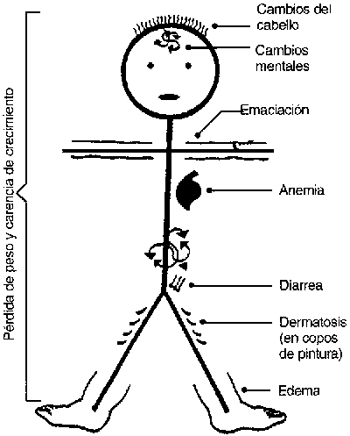
- Prevención
- Proteger y promover la lactancia y el destete apropiados.
- Incrementar el consumo de cereales, legumbres y otros alimentos en niños menores de un año.
- Prevenir y controlar las enfermedades infecciosas y parasitarias
- Aumentar la frecuencia de las comidas de los niños.
- Estimular un consumo mayor de aceite, grasa y otros productos que reducen el volumen y aumentan la densidad energética de los alimentos que reciben los niños expuestos a riesgo.
- Tratamiento
Inicialmente, administrando derivados lácteos con suplementos vitamínicos y minerales, para pasar después, si es posible, a una dieta equilibrada normal con un contenido proteico adecuado.

